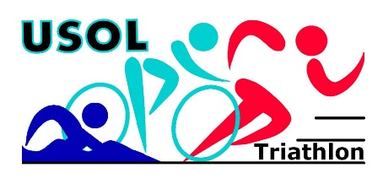

STAGE TRIATHLON AVRIL
ARGELES SUR MER
21 avril au 25 avril 2024

Le prochain stage jeunes de USOL Triathlon aura lieu 21 au 25 avril 2024, au départ du parking de la piscine de Vaugneray.

RDV :
- Début dimanche 21/04 8h
- Fin jeudi 25/04 vers18h

Prévoir le trousseau

AUTORISATION PARENTALE

Je soussigné ……………………………..………………… père / mère de l’enfant………………………………………………………………….…, autorise mon fils / ma fille à participer à ce stage.

J’indique un numéro de téléphone où je suis joignable en cas de problème : …..………………….

Coût du stage : 310 euros par participant à payer sur le site Comiti + 30 euros pour ceux qui descendent le samedi à vélo

SIGNATURE

